Алексеева Жанна Алексеевна

+7 (911) 4316374
Продажа в рассрочку
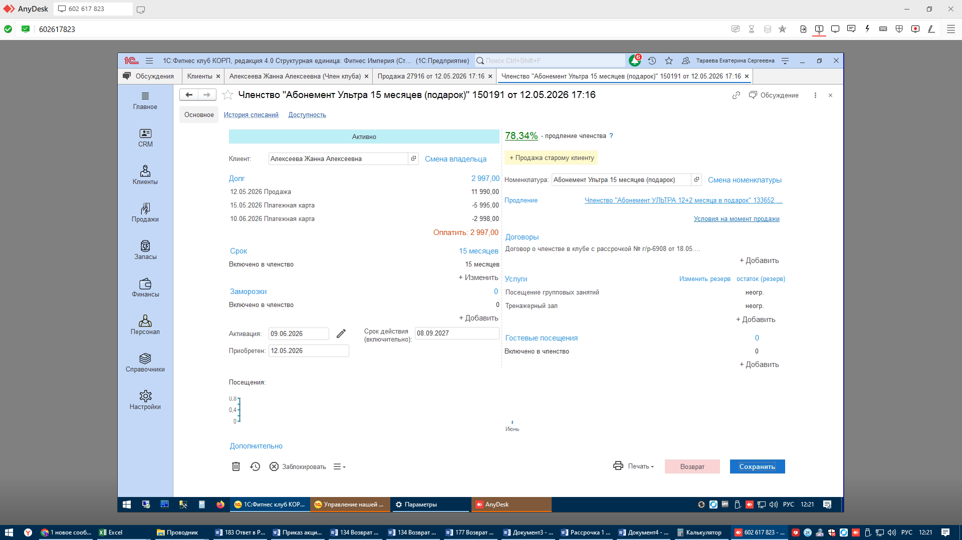

График рассрочки
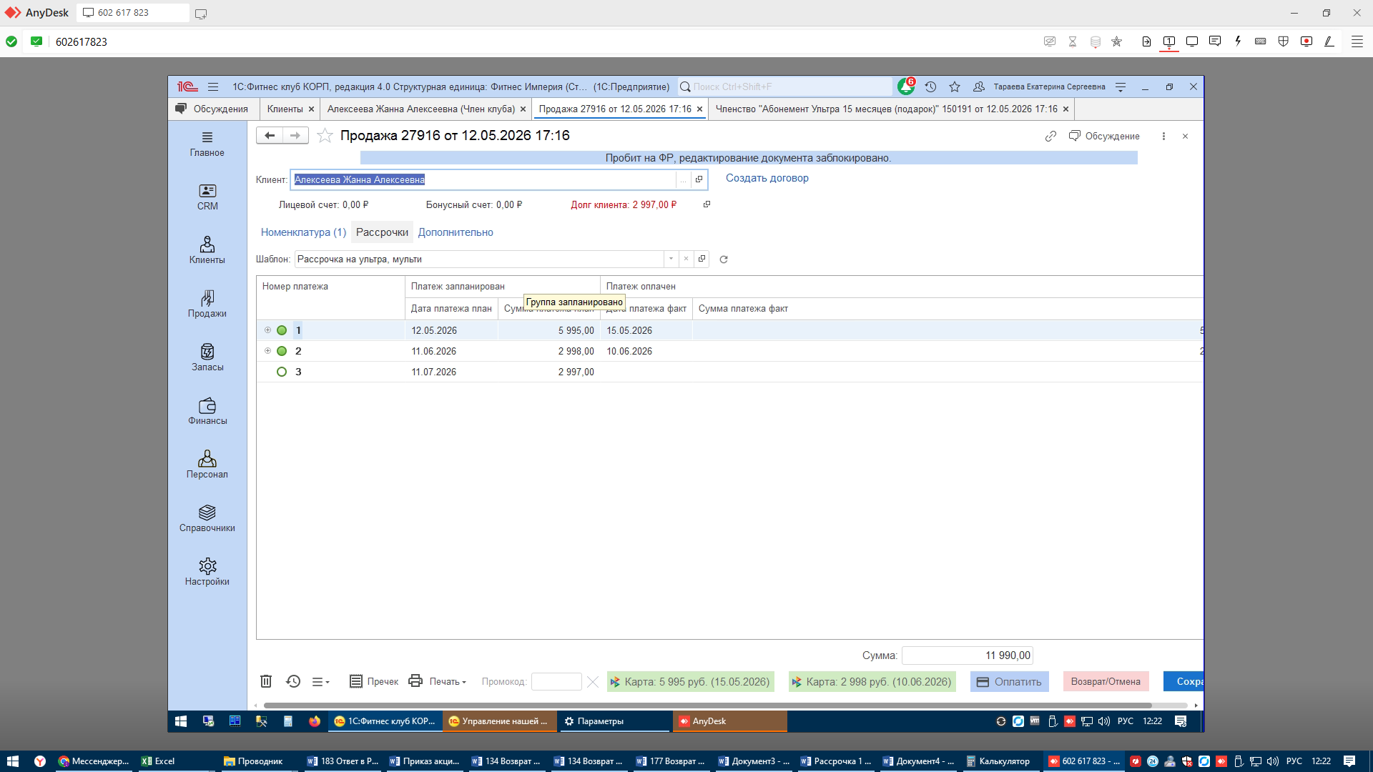

Структура подчиненности документа
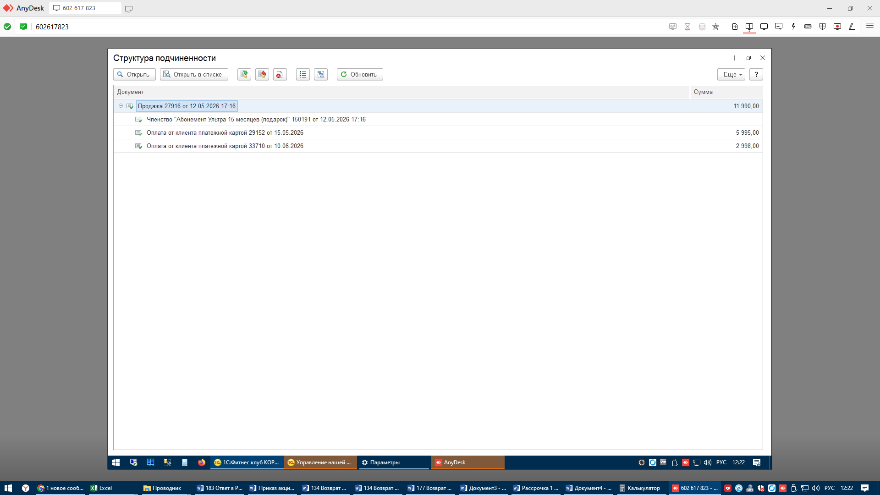

Неоплаченный долг
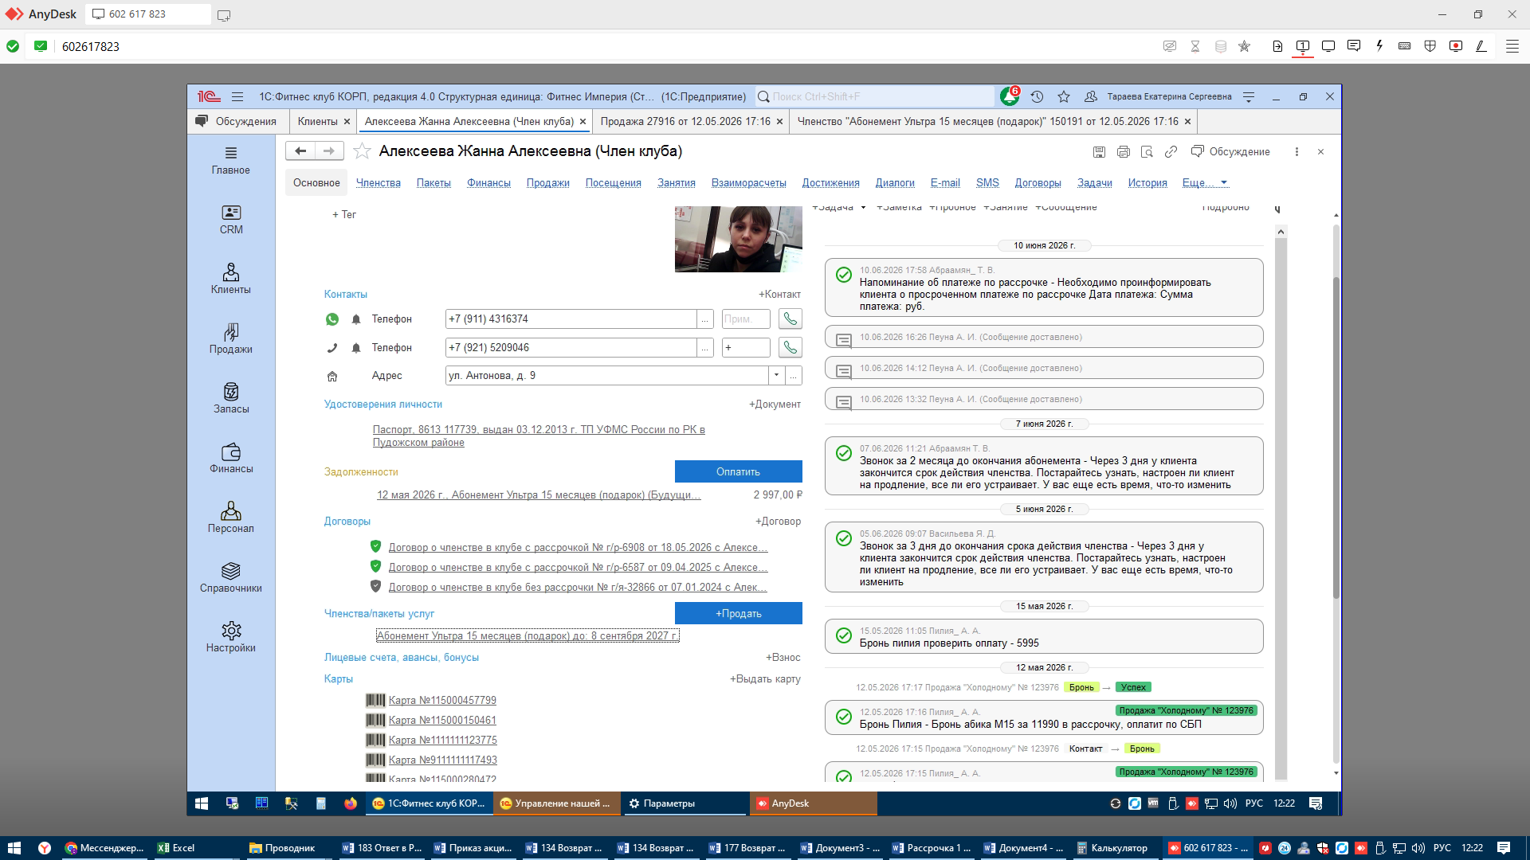

Движение по регистрам

